Predmet: Slovenský jazyk a literatúra – Sloh
Trieda: 6.D / 6. ročník – variant B
Téma: Tvorba slov s preberaným písmenom

1. Pomenuj obrázky. Zakrúžkuj tie, v ktorých počuješ f.
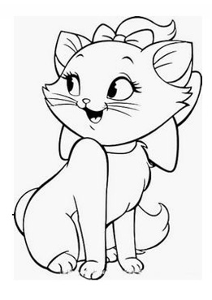
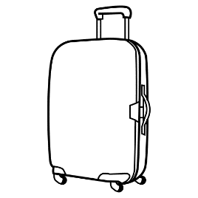
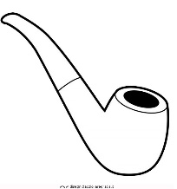

2. Prečítaj slová. Zakrúžkuj v nich písmeno F, f. Slová prepíš.

fazuľa film
fúrik fajka
formula futbalista
kufor farby
telefón farbičky
kefka golf

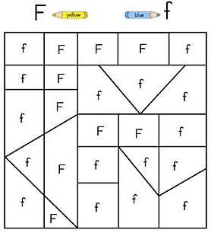
3. Vyfarbi písmená: F – žltou farbou, f – modrou farbou.

